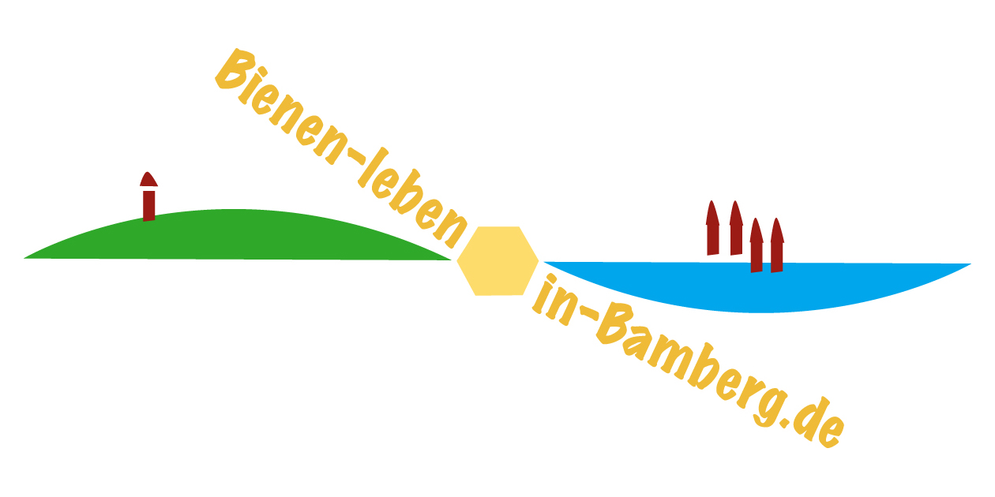
Pressemeldung vom 19.03.2026
Bitte Schreibweise "Bienen-InfoWabe" übernehmen, da offizielle Bezeichnung. Danke! :-)
Veranstaltungstermin: So., 05.04.2026
Ilona Munique und Reinhold Burger
Bienen-leben-in-Bamberg.de
Obstmarkt 10
96047 Bamberg
Tel. 0951 – 309 45 39
hallo@bienen-leben-in-bamberg.de
bienen-leben-in-bamberg.de
Vorschläge für Überschriften:
- Bienen-InfoWabe Sonntag geöffnet
- Offen für Bienen, Honig, Imkerei und Natur
Die Bienen-InfoWabe öffnet am Ostersonntag von 14 und 17 Uhr wieder für ein halbes Jahr ihre Türen. Es locken Basteleien, Rähmchen-Weitwurf und kleine Ostergeschenke. Das familienfreundliche Informationszentrum rund um die Biene im südlichen Erba-Park hält zahlreiche Anschauungsobjekte zu den Themen Bienen, Honig, Imkerei und Natur bereit. Für die kleinen Besucher stehen Bilderbücher, Spiele, Rätsel und ein Sinnespfad zur Verfügung. Im Bienengarten locken Puzzle-Beute, ein Lehrbienenstand, Schaubeete und Ruhebänke zum Beobachten der Insektenwelt. Der Förderkreis Bienenleben Bamberg (FKBB) und die Initiative Bienen-leben-in-Bamberg.de (BLIB) sind gemeinsame Veranstalter der des „Tags der offenen Tür“ am Bienenweg 1, Bamberg. Infos unter https://bienen-leben-in-bamberg.de.
Fotos zur freien Verwendung: Bienen-InfoWabe mit Osterbrunnen im ERBA-Park (Foto: Bienen-leben-in-Bamberg.de)
